Инверторный тепловой насос EVI
Руководство по эксплуатации проводного контроллера
С Wifi управлением

Сборка | Обзор | Авторство
Хаоран Пань | Джанхай Вонг | Сюжуань Хуа
История изменений
Версия | Дата | Изменения
V1.0 | 2019-12-03 | Первое издание

Раздел 1

Панель контроллера

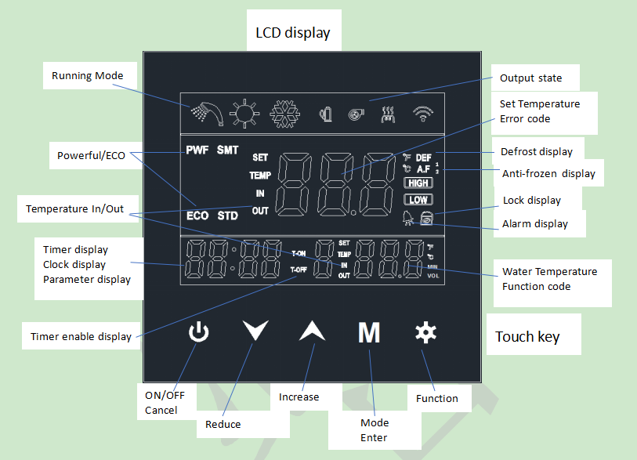
Состояние выходного сигнала
Настройка температуры Ошибка кода
Дисплей размораживания
Дисплей антизаморозки
Дисплей блокировки
Индикация сигнала тревоги
Темп.,воды, код функции
сенсорная клавиша
Настройки/функции
Вход в режим
увеличить
уменьшить
Вкл/выкл
индикация включения таймера
Дисплей таймера Дисплей часов Параметры дисплея
Температура на выходе
Мощный/Эко
Режим работы
ЖК-дисплей

1. Значок дисплея
Режим работы | Значение |  | Ключевое изображение | Значение
 | Режим нагрева |  |  | Стандарт
 | Режим подачи горячей воды |  |  | ECO
 | Режим охлаждения |  |  | Мощность
+ | Режим нагрева и подачи горячей воды (функция горячей воды является приоритетной) |  |  | Кнопка ВКЛ/ВЫКЛ
+ | Режим охлаждения и подачи горячей воды (функция горячей воды является приоритетной) |  |  | клавиша ВВЕРХ
 | Работающий компрессор |  |  | Клавиша "Вниз
 | Работа электрического нагревателя |  |  | Режим подтверждения
 | Размораживание |  |  | Клавиша меню
 | Антифриз |  | “ + ” | Клавиша синхронизации
 | Аварийный сигнал об ошибке |  | “ + ” | Кнопка размораживания, длительное нажатие в течение 3 секунд приведет к размораживанию
 | Блокировка ключом |  | “ + ” | Ключ блокировки

2. Включение/выключение и рабочий режим
Индикатор горит при включении питания.
Нажать “”для изменения режима работы.

Отопление в помещении покажет
Охлаждение помещения покажет
Бытовая горячая вода покажет
Нажмите кнопку "" когда тепловой насос выключен, соответствующий режим будет мигать, и он выключится через 5 секунд.
Нажать “”,тепловой насос включится, загорится символ соответствующего режима и отобразит соответствующую информацию о состоянии.
Нажать “”снова, тепловой насос выключится, а символ режима погаснет.
При включении и выключении питания все данные будут сохранены. С функцией памяти при выключении питания.

3. Настройки времени
Если он не находится в состоянии "запрос" или "установка", нажмите кнопку “ + ” чтобы войти в настройку времени. Время настраивается следующим образом:

Часы (часы)часы (минуты)

Нажать “” и “”для настройки соответствующего значения времени.
Нажать кноаку “ ” для изменения "часов" и "минут" Одновременно сохраните настроенное значение,
Нажать“” сохранить и выйти.
30 секунд без нажатия клавиш для автоматического выхода.
Нажать “”во время настройки, выйти без сохранения.

4. ON/OFF Timer
Если он не находится в состоянии "запрос" или "установка", нажмите и удерживайте кнопку “ + ” с 3 секундами, введите настройку времени. Затем нажмите “”настраивать в следующем порядке:
Период 1 включить Часы Период 1 включить Минуты Период 1 выключить ЧасыПериод 1 выключить Минуты
Период 2 включить Часы Период 2 включить Минуты Период 2 выключить ЧасыПериод 2 выключить Минуты
Период 3 включить Часы Период 3 включить Минуты Период 3 выключить ЧасыПериод 3 выключить Минуты
Нажать“" и "" для настройки соответствующего значения времени
Если время включения или выключения таймера установлено на "00:00", это означает, что функция включения или выключения таймера недействительна.
Нажать “”во время настройки, выход без сохранения
После настройки длительно нажмите “”в течение 3 секунд, чтобы войти в режим таймера;
Длительное нажатие “”снова на 3 секунды, чтобы выйти из режима таймера.

5. Регулировка режима работы
В момент включения питания нажмите “”кнопка , режимы контроллера дисплея меняются между "Обычный", "Запрос", "Набор".
В состоянии "Normal" на дисплее отображается заданная температура в верхней части и надпись "SET TEMP", а на кнопке отображается фактическая температура воды и надпись "TEMP".
Если контролируемая температура - температура воды на выходе, соответствующая область показывает "OUT". Если контролируемая температура - температура воды на входе, соответствующая область показывает "IN". Если контролируемая температура - температура воды в баке, соответствующая область не показывает " ВХОД/ВЫХОД".
В состоянии "Запрос":
a. В середине клавиши отображается "c", справа от клавиши отображается серийный номер. "XXX", "XXX" означает серийный номер.
b. Параметры запроса отображаются в левых 4 цифрах.

В состоянии "Установить":
a. В середине клавиши отображается символ "d", справа от клавиши отображается серийный номер. "XXX", "XXX" представляет серийный номер.
b. Параметры настройки отображаются в левых 4 цифрах.

Если после входа в режим "установить" в течение 5 минут не было нажатий, то выход происходит автоматически.
После входа в режим "Запрос", независимо от наличия/отсутствия операции, он не выходит из режима.
Нажать “”для повторного выбора режима работы.
В состоянии " Настроить" нажмите кнопку “” для выхода в рабочее состояние.
Раздел 2
- Запрос параметров
Нажать “” , войти в состояние запроса параметров, нажмите “" "" для запроса состояния и параметров, Нажмите “” еще раз, чтобы выйти из состояния параметра статуса запроса. Статус или параметры отображаются на дисплее с часами.
*Таблица запросов состояния параметров
Код | Наименование | Описание | Примечание
c01 | Версии нет | Версии дисплея нет | -
c02 | температура окружающей среды. | отображение температуры окружающей среды, отображение Et1 в случае ошибки | ℃
c03 | температура воды в баке | отображение температуры водяного бака, отображение Et2 в случае ошибки | ℃
c04 | температура воды на выходе. | отображение температуры воды на выходе, отображение Et3 в случае ошибки | ℃
c05 | температура воды на входе. | отображение температуры воды на входе, отображение Et4 в случае ошибки | ℃
c06 | температура теплообменника испарителя | отображение температуры теплообменника испарителя, отображение Et5 в случае ошибки | ℃
c07 | температура выхлопных газов. | отображение температуры выхлопных газов, отображение Et6 в случае ошибки | ℃
c08 | температура теплообменника конденсатора (после дросселирования) | отображение температуры теплообменника конденсатора, отображение Et7 в случае ошибки | ℃
c09 | температура на входе в систему | отображение температуры на входе в систему, отображение Et8 в случае ошибки | ℃
c10 | температура модуля | отображение температуры модуля, индикация E24 в случае ошибки | ℃
c11 | градусы открытия главного клапана | индикация градусов открытия главного клапана
c12 | градусы открытия вспомогательного клапана | индикация градусов открытия вспомогательного клапана
c13 | градусы открытия клапана выхлопных газов | индикация градусов открытия клапана отработанных газов
c14 | Скорость вращения вентилятора | отображение скорости вращения вентилятора, если доступно | RPM
c15 | рабочая частота | отображение фактической рабочей частоты | HZ
c16 | Напряжение переменного тока | отображение входного напряжения переменного тока | V
c17 | напряжение постоянного тока | отображение напряжения шины постоянного тока (фильтрованное напряжение выпрямительного моста) | V
c18 | ток всего устройства | отображение входного тока | 0.1A
c19 | ток компрессора | отображение выходного тока компрессора | 0.1A
c20 | мощность на выходе | отображение выходного тока компрессора | W
c21 | Впускной датчик пластинчатого теплообменника EVI | отображение температуры датчика температуры на входе пластинчатого теплообменника EVI. | ℃
c22 | Датчик выхода пластинчатого теплообменника EVI | дисплей EVI пластинчатый теплообменник выходной датчик темп. | ℃
c23 | низкое давление | отображение значения низкого давления при наличии | kPa
c24 | высокое давление | отображение значения высокого давления при наличии | kPa
c25 | код ошибки | отобразить код ошибки, которая произошла в прошлый раз. (см. таблицу кодов ошибок)
c26 | код ограниченной частоты | 0: норма, 1: ограничение входного тока, 2: ограничение выходного тока, 3: слишком высокая модульная температура, 4: перемодуляция ШИМ, 5: разряженный газ, 6: перегрузка/противозамерзание
c27 | Версия контроллера ЖК-дисплея
c28 | Версия MCU1
c29 | Версия MCU2
c30 | Версия MCU3
c31 | История ошибок | доступно до 3 исторических кодов ошибок

- Установка параметрова
Нажать “”,и войдите в состояние установки параметров, нажмите “" "" для настройки параметра нажмите “” и войдите в заданное состояние, параметр мигает, нажмите кнопку “” еще раз, чтобы сохранить. Нажмите “”еще раз, чтобы выйти из настройки параметров. Параметры отображаются на часах.
Код | Наименование | Определение | По умолчанию | Устанавливаемый диапазон | Примечание
d01 | A01 | Настройка температуры нагрева | 45℃ | 20~60℃
d02 | A02 | Температура нагретой воды в резервуаре | 50℃ | 20~60℃
d03 | A03 | Настройка температуры охлаждения | 12℃ | 5~35℃
d04 | A04 | Разница температур при перезапуске | 5℃ | 1~15 ℃
d05 | A05 | Отбор на основе контроля | 1 | 0 выходящая вода  /1 входная вода  /2 резервуар для воды
d06 | A06 | Установка температуры электронагревателя | -15℃ | (-30)℃~20℃
d07 | A07 | Время отклонения запуска электронагревателя | 5 | 0~40мин
d08 | A08 | Температура теплообменника испарителя для перехода в режим размораживания | -5℃ | (-30)℃~3℃
d09 | A09 | Температура теплообменника испарителя до выхода из режима оттаивания | 15℃ | 2℃~20℃
d10 | A10 | Период цикла размораживания | 50 минут | 25~200 минут
d11 | A11 | Время размораживания | 10 минут | 2~20 минут
d12 | A12 | Выбор на регуляторе после достижения температуры | 0 | 0: не уменьшать частоту,  1: уменьшить частоту
d13 | A13 | Температура окружающей среды для остановки и запуска машины | -40 | (-40)℃~2℃
d14 | A14 | Разница температур воды на входе и выходе для регулирования скорости водяного насоса теплового насоса | 5 | 2℃~15℃
d15 | A15 | Принцип работы водяного насоса | 0 | 0: нормально открыт,  1: остановка при достижении температуры,  2: периодическая остановка при достижении температуры

3. Переключатель режимов ECO, POWERFUL MODE
Длительное нажатие “” , вы можете переключаться между режимами эко, мощный, при этом на дисплее загорается соответствующий символ

4. Установка изменения температуры

В состоянии "нормального" отображения Клиент может использовать “" "" для установки соответствующей температуры настройки следующим образом:
Режим нагрева: можно регулировать температуру нагрева;
Режим горячей воды: можно регулировать температуру бака для горячей воды;
Режим отопления + горячей воды: можно регулировать температуру отопления и температуру бака горячей воды, нажмите кнопку “” (короткое нажатие) для переключения и настройки между двумя режимами.

Раздел 3

Коды ошибок контроллера
На панели контроллера будут отображаться следующие общие коды ошибок для агрегатов теплового насоса:
Код ошибки контроллера провода
Код ошибки | Определение ошибки или защиты (с устранением неполадок)
Et1 | ошибка температуры окружающей среды (проверка короткого замыкания/отказа датчика(ов))
Et2 | ошибка температуры водяного бака (проверка короткого замыкания/отказа датчика(ов))
Et3 | ошибка температуры воды на выходе (проверка короткого замыкания/отказа датчика(ов))
Et4 | ошибка температуры воды на входе (проверка короткого замыкания/отказа датчика(ов))
Et5 | ошибка температуры наружного змеевика (проверка короткого замыкания/отказа датчика(ов))
Et6 | Ошибка температуры отработавших газов (проверка короткого замыкания/отказа датчика(ов))
Et7 | ошибка температуры внутреннего теплообменника (проверка короткого замыкания/отказа датчика(ов))
Et8 | ошибка температуры возвратного газа (проверка короткого замыкания/отказа датчика(ов))
Et9 | Ошибка на входе пластинчатого теплообменника EVI  (проверка короткого замыкания/отказа датчика(ов))
EtA | Ошибка выпуска пластинчатого теплообменника EVI  (проверка короткого замыкания/отказа датчика(ов))
EPS | ошибка низкого давления (проверка короткого замыкания/отказа датчика(ов))
EPd | ошибка высокого давления (проверка короткого замыкания/отказа датчика(ов))
E00 | ошибка связи проводного контроллера и главной печатной платы  (проверка цепи связи и питания каждой печатной платы)
E01 | ошибка слишком высокая температура выхлопных газов  (проверка расширительного клапана/системы охлаждения)
E02 | ошибка высокого давления (проверка холодильной системы)
E03 | ошибка низкого давления (проверка системы охлаждения)
E04 | ошибка потока воды (проверка переключателя потока воды или переключателя включения/выключения)
E05 | слишком высокая температура воды на выходе защита  (проверка температуры воды на выходе и расхода воды)
E06 | температура воды на выходе слишком низкая защита  (проверка температуры воды на выходе и расхода воды)
E07 | слишком большая разница температуры воды на входе/выходе защита  (проверка температуры воды на входе/выходе и расхода воды)
E08 | Аварийное отключение системы (включая защиту от перегрева компрессора, перегрузки вентилятора по току, ошибку перегрузки водяного насоса по току и т.д.)  (проверка того, включены ли K4 и K5 или нет)
E09 | внешняя ошибка EEPROM  (перезагрузка после полного выключения питания системы, она должна быть сломана, если EEPROM все еще не работает)
E10 | слишком высокая температура теплообменника (проверка охлаждения и FAN)
E11 | DC PEAK (проверка перегруженности работы. При нормальной нагрузке модуль драйвера работает ненормально, если повторяется после перезапуска после выключения питания)
E12 | ошибка привода компрессора  (проверка наличия перегрузки)
E13 | ошибка перегрузки компрессора по току  (проверка наличия перегрузки)
E14 | отсутствие перекоса фаз (проверяется, отключены ли U, V, W)
E15 | Ошибка выборки тока IPM (модуль драйвера неисправен)
E16 | Защита от слишком высокой температуры радиатора/модуля  (проверка модуля охлаждения, нет ли перегрузки при работе)
E17 | аварийное отключение (включая сигнализацию высокого давления, ошибку PFC. ошибку EEPROM)  (выключите питание, затем проверьте провод индуктора и входное питание, если все еще ненормально)
E18 | Слишком высокое напряжение постоянного тока (выключите питание, перезапустите, затем проверьте провод индуктора и входное питание, если напряжение по-прежнему ненормальное)
E19 | Слишком низкое напряжение постоянного тока (выключите питание, затем проверьте провод индуктора и входное питание, если напряжение по-прежнему ненормальное)
E20 | Низкое напряжение переменного тока (проверка перегрузки входной мощности)
E21 | Перегрузка по переменному току (проверка падения напряжения питания или мгновенного изменения нагрузки)
E22 | Ошибка CT (аппаратное обеспечение PFC не работает)
E23 | NA (N/A)
E24 | Ошибка датчика температуры IPM (проверка короткого замыкания/отказа датчика(ов))
E25 | отсутствие фазы на входе (проверка отсутствия фазы при трехфазном питании)
E26 | ошибка связи платы привода и главной печатной платы  (проверка цепи связи и питания каждой печатной платы)
E27 | ошибка EEPROM проводного контроллера (перезагрузка после полного выключения питания всей системы, если EEPROM все еще не работает, он будет сломан)
E28 | Защита от замерзания (проверка скорости воды и переключателя, проверка холодильной системы)
E29 | защита от слишком низкой наружной температуры (вне рабочего диапазона машины)
E30 | защита вспомогательного электрообогрева (проверка нормального состояния выключателя защиты электрообогрева и перегрузки мощности электрообогрева).
E31 | Ошибка двигателя вентилятора постоянного тока (правильно ли выполнена проводка обратной связи вентилятора постоянного тока)

Раздел 4

Проводной контроллер WIFI Руководство по подключению

Загрузка приложения

Китайские клиенты могут искать «Интеллектуальная жизнь» или " Дудл Смарт " в Android или Apple App Store для загрузки
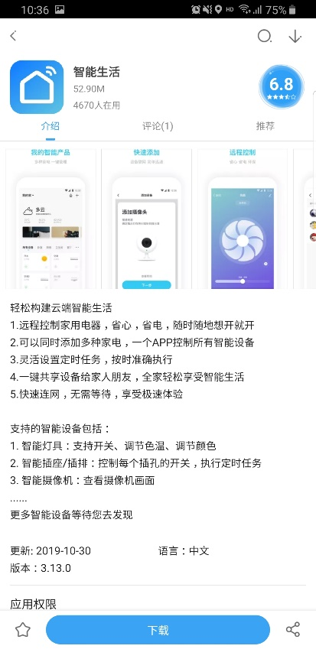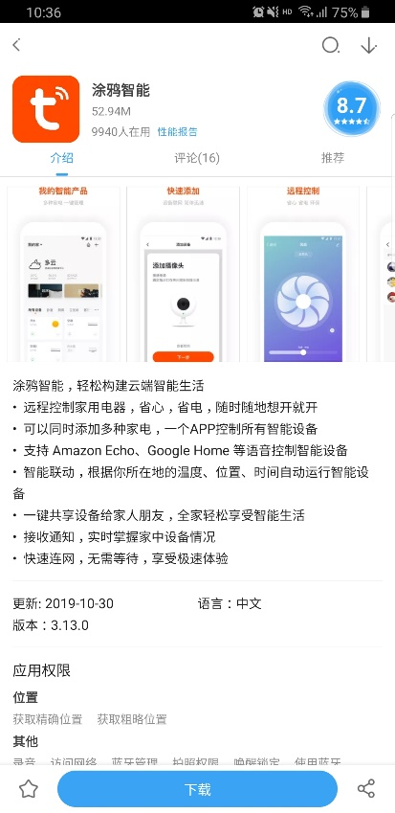

Зарубежные клиенты могут найти "Smart Life" или "Tuya Smart" в Google Play Store или Apple App Store для загрузки.
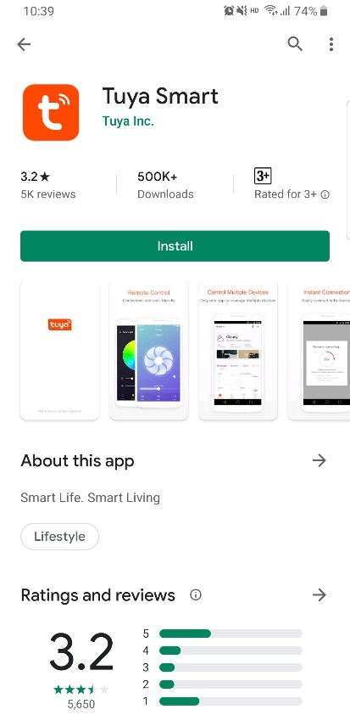
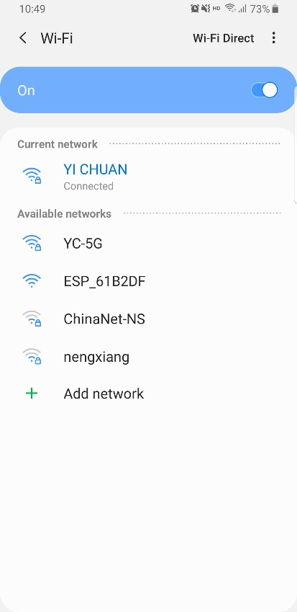
2. Обеспечьте работу функции WIFI телефона
Включите функцию Wi-Fi на телефоне и подключите его к сети,
которая может быть общей для устройства управления проводом.
Например, подключите телефон к сети "YI CHUAN".

3. Настройка WIFI-соединения проводного контроллера
Длительно нажмите " + " не менее 3 секунд, чтобы сбросить WiFi соединение проводного контроллера. Если индикатор WiFi продолжает быстро мигать, это означает, что проводной контроллер ожидает подключения WiFi. В этом состоянии установите сетевое сопряжение в соответствии с инструкциями приложения.
Для включения или выключения функции WiFi долго нажимайте кнопку " + + " не менее 3 секунд. Трехкратный звуковой сигнал зуммера означает, что функция WiFi активирована, а длинный звуковой сигнал означает, что функция WiFi деактивирована.
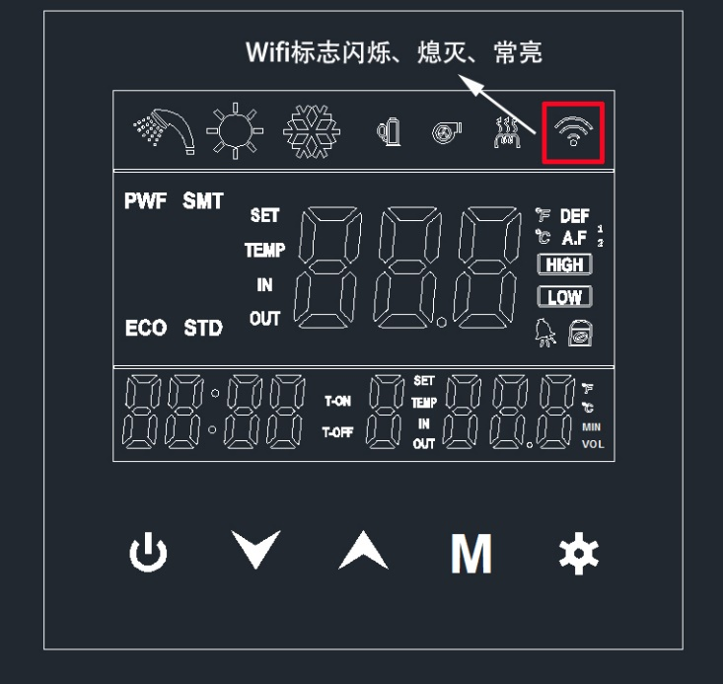
Индикатор WIFI мигает, гаснет или горит постоянно on

4. Подключитесь и войдите в систему. Откройте приложение и войдите на страницу входа. Введите номер своего аккаунта и пароль для входа в систему.
Если у вас нет учетной записи, нажмите на значок регистрации ниже, чтобы зарегистрироваться. Введите номер своего аккаунта и подтвердите его, получив и введя проверочный код, после чего установите пароль. Как показано на рисунках ниже:
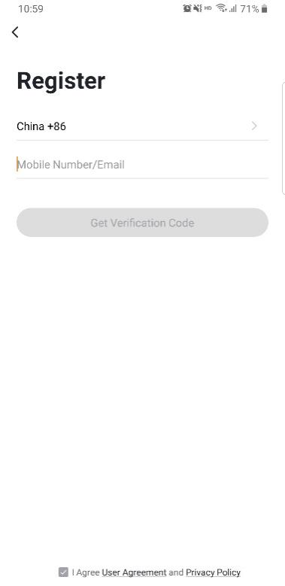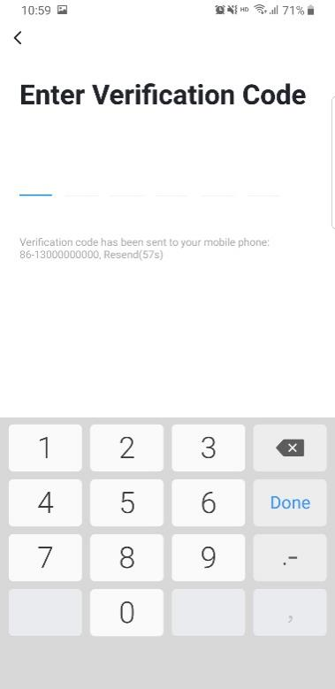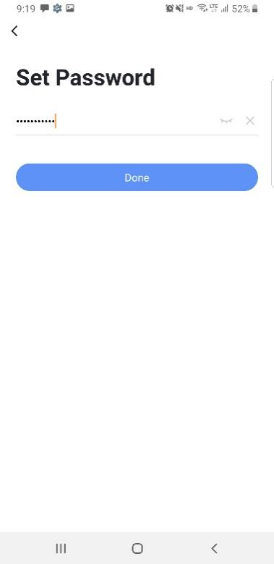
5. Добавить устройство
После успешного входа в систему вы попадете на страницу добавления устройства, как показано на левом рисунке ниже, нажмите на значок "⊕" в правом верхнем углу или на значок "Добавить устройство" в центре страницы, чтобы перейти на страницу, показанную на правом рисунке ниже.
После этого добавьте устройство, следуя инструкциям приложения. В данном примере мы выбрали водонагреватель.
Сбросьте контроллер провода, прежде чем поставить галочку в поле "Подтвердить, что индикатор быстро мигает". Выберите ту же сеть, к которой был подключен телефон (например, "YI CHUAN" на рисунке выше) и введите пароль.
Пожалуйста, терпеливо подождите во время процесса сопряжения сетей. В этот момент индикатор WIFI гаснет.
Когда ожидаемое устройство появится на странице "Добавлено успешно", нажмите значок "Готово", чтобы завершить процесс.
После успешного сопряжения индикатор WIFI будет гореть постоянно.
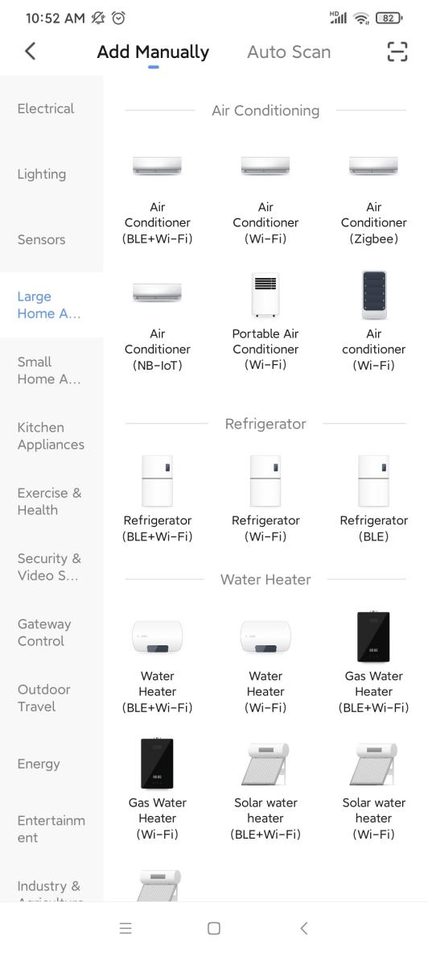
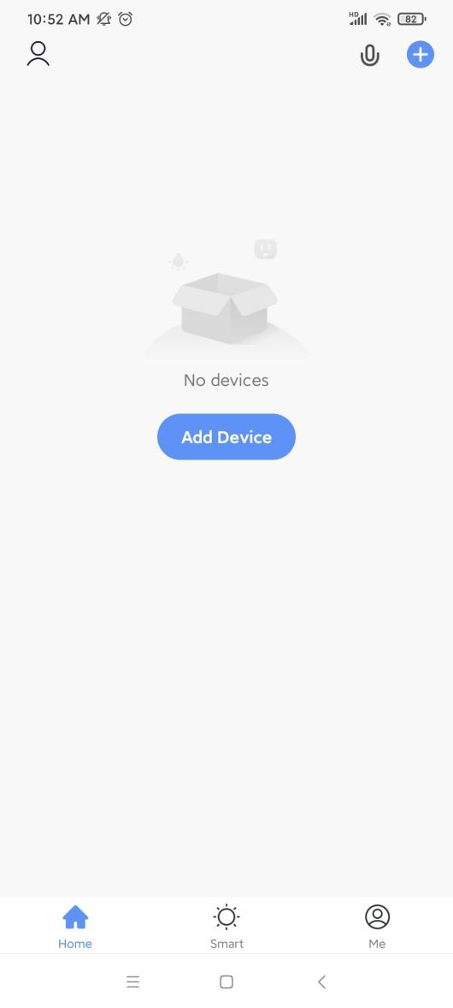
Нажмите любой из этих двух значков, чтобы
добавить устройства

6. Основные инструкции по эксплуатации устройства

После добавления устройства коснитесь имени текущего устройства, чтобы войти на страницу управления.
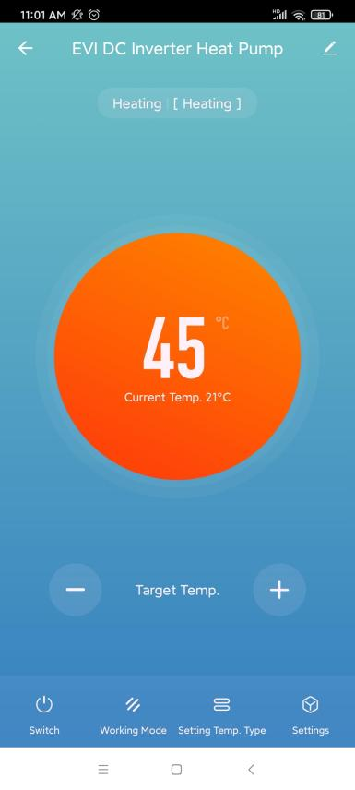
Значки понижения и повышения целевой температуры
Имя текущего устройства
(настраиваемое)
Текущая
температура
Текущая целевая
температура
Текущий
режим работы
Выберите текущее устройство

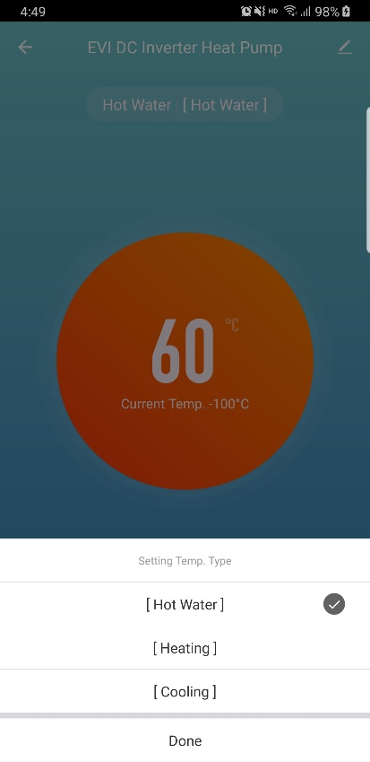
На главной панели управления можно переключить режим работы (внизу слева), установить тип температуры (внизу справа) и настроить целевую температуру.
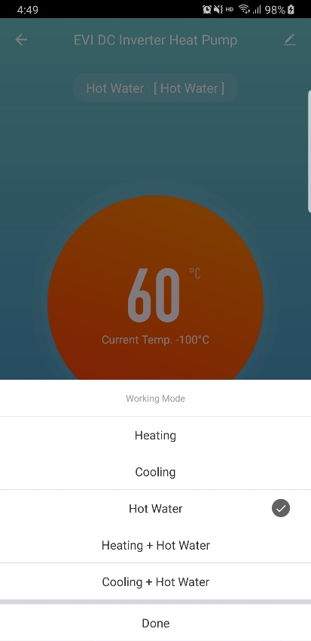
Коснитесь значка "Настройки" в правом нижнем углу панели управления.
Параметры настройки：
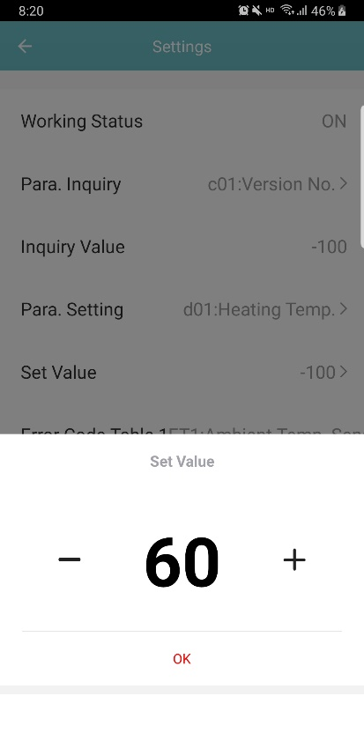
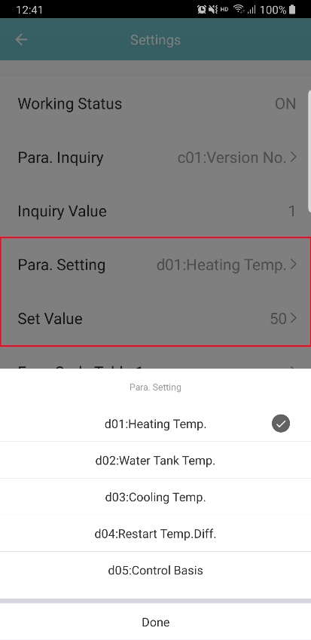

Таймер：
Прокрутите до нижней части параметров настройки и нажмите "Таймер", чтобы перейти на страницу таймера (внизу слева). Вы можете выбрать включение/выключение таймера (внизу по центру) и установить цикл повтора (внизу справа).
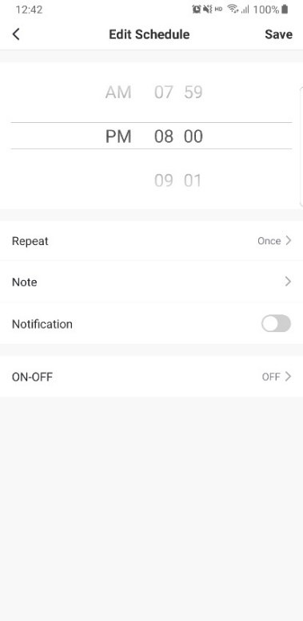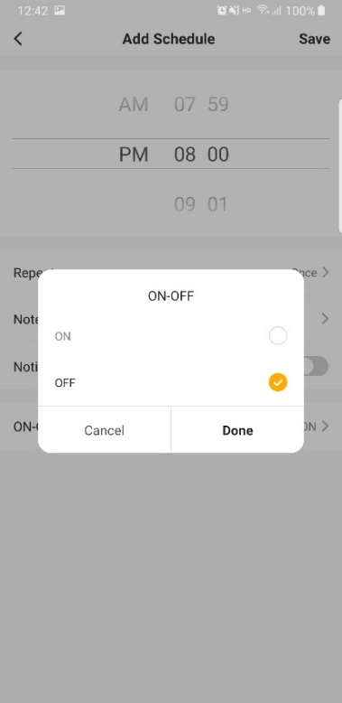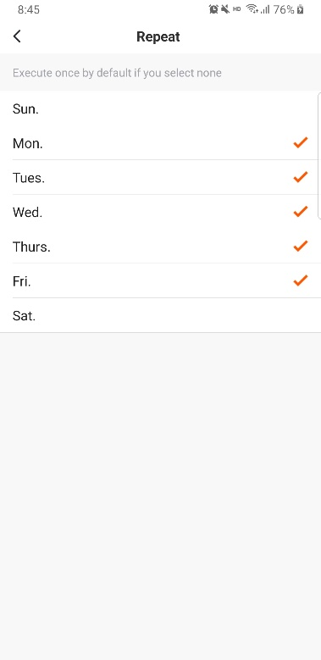

После установки таймера нажмите "Сохранить", чтобы сохранить настройки. Как показано на следующем левом рисунке, текущая настройка предусматривает выключение устройства в 20:00 в будние дни (с понедельника по пятницу).
В параметрах настройки можно просмотреть код ошибки, включая ошибку привода, ошибку датчика и т.д. Как показано на следующем правом рисунке.
